ТЕХНИЧЕСКОЕ ЗАДАНИЕ

Необходимо доработать сайт <http://los-market.ru/>, на вордпрессе.

Задача №1 ГЛАВНАЯ СТРАНИЦА

1. Сделать главную страницу согласно [ссылки](http://stancii.tilda.ws/glav)

(логин stdvi пароль 3120312031203120)

В том числе шапочку и меню сделать новую

* Шапочку уменьшить по высоте на 10%
* У футера поменять цвет фона, как в новом меню

Задача 2 КАРТОЧКА ТОВАРА

В карточке товара внизу добавить блоки согласно ссылки <http://stancii.tilda.ws/dfd>

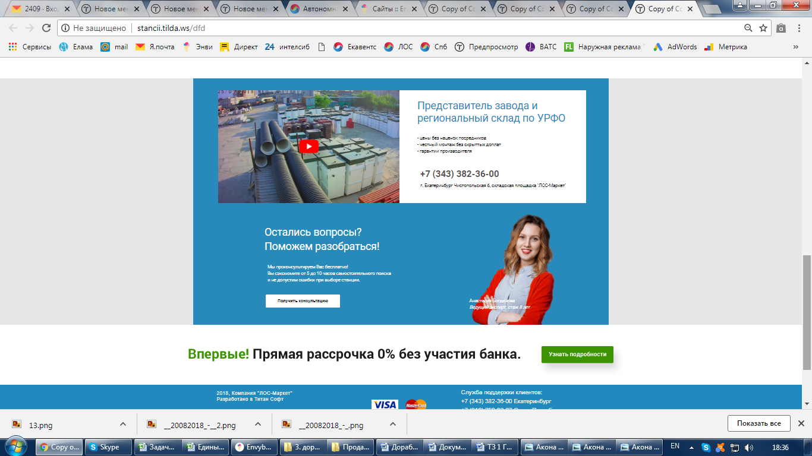

Задача 3 КАТАЛОГ

В каталоге <http://los-market.ru/catalog/>

1. Добавить новые бренды в табличку
   1. в автономные канализации еще 2 бренда:
      * Genesis [ссылка](http://los-market.ru/%D0%B1%D0%B8%D0%BE%D1%81%D1%82%D0%B0%D0%BD%D1%86%D0%B8%D1%8F-genesis/)
      * Эргобокс [ссылка](http://los-market.ru/%D1%81%D0%B5%D0%BF%D1%82%D0%B8%D0%BA-ergobox/)
   2. В Емкости добавить
      * Кессоны [ссылка](http://los-market.ru/%D0%BA%D0%B5%D1%81%D1%81%D0%BE%D0%BD%D1%8B/)
2. Оформить каталог след. [образом](http://stancii.tilda.ws/156)

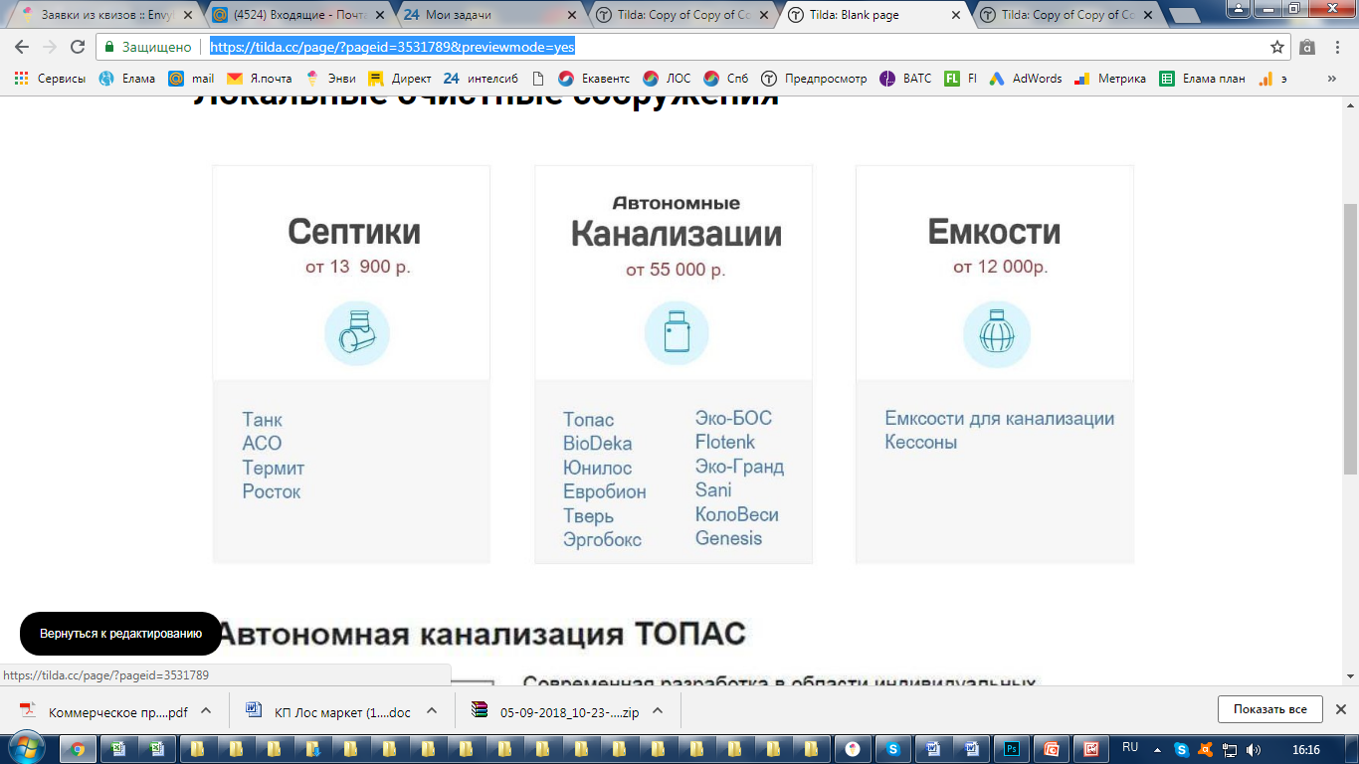

Текстовки «Септики», «Автономные канализации» «Емкости» должны быть кликабельыные.

1. Табличку из п.1. добавить на стр. [автономные канализации](http://los-market.ru/kanalizacii/) и [септики](http://los-market.ru/septiki/)